西安交通大学实验报告

课程 计算机程序设计 实验名称 文件 第 1 页 共 12 页

系 别 工科试验班(钱学森实验班) 实 验 日 期 2017 年5 月 25 日

专业班级 钱学森62班 组别 无 实 验 报 告 日 期 2017 年5 月 29 日

姓 名 周宇晨 学号 2160405046 报 告 退 发 ( 订正 、 重做 ）

同 组 人 无 教 师 审 批 签 字

一、实验目的

1.了解标准库概念；

2.了解流概念，学会使用标准输入输出流；

3.学会格式化I/O。

二、实验题目

题目一 用不同域宽打印数字

1.要点分析

设定域宽。

2.程序源码

#include<iostream>

using namespace std;

int main()

{

int i;

for(i=10;i>=0;i--)

{

cout<<"域宽为"<<i<<":"<<endl;

cout.width(i);

cout<<12345<<endl;

cout.width(i);

cout<<1.2345<<endl;

}

return 0;

}

3.实验结果

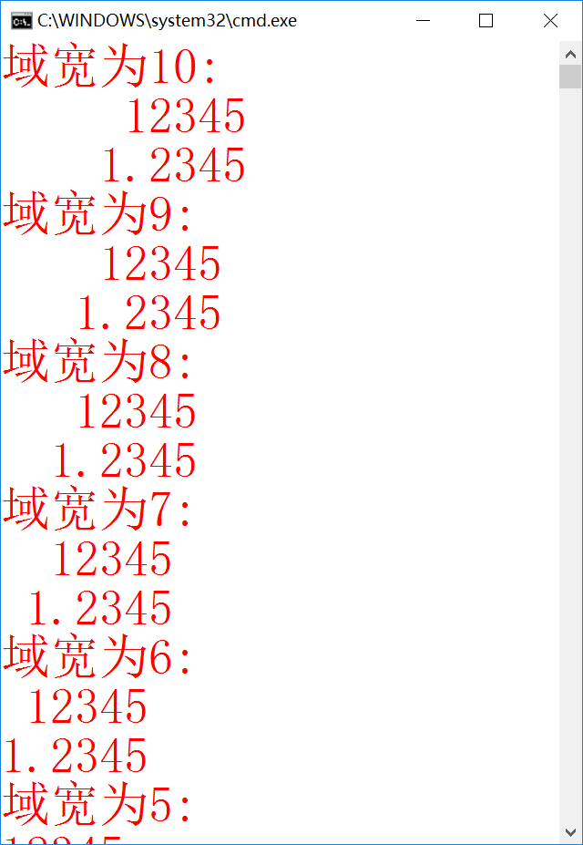

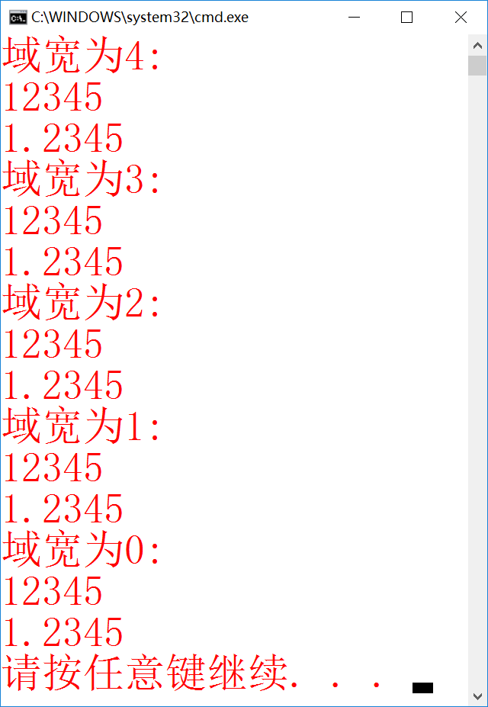

题目二 华氏度转摄氏度并控制输出格式

1.要点分析

设定欲宽以控制靠右输出；正负号输出控制。

2.程序源码

#include<iostream>

using namespace std;

int main()

{

cout << "请输入一个华氏温度:" << endl;

double f, c;

cin >> f;

c = 5.0 / 9.0\*(f - 32);

cout.setf(ios::right);

cout.width(18);

cout << "华氏温度为:";

if (f>0)cout << "+";

cout.precision(3);

cout << f << endl;

cout.width(18);

cout << "对应的摄氏温度为:";

if (c>0)cout << "+";

cout << c << endl;

cout.unsetf(ios::right);

return 0;

}

3.实验结果

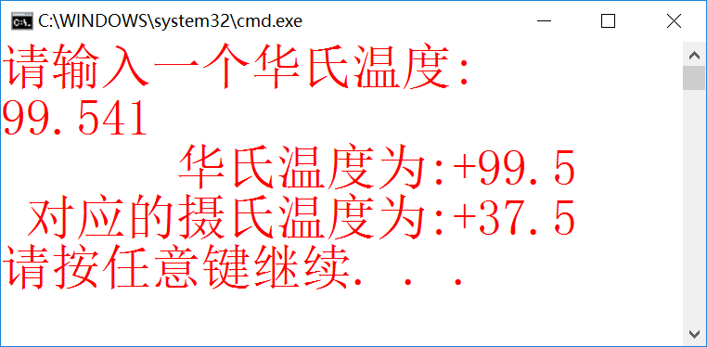

题目三 打印ASCII码表

1.要点分析

按不同进制输出。

2.程序源码

#include<iostream>

using namespace std;

int main()

{

int i;

char c;

cout << "dec\t" << "oct\t" << "hex\t" << "character" << endl;

for (i = 33; i < 127; i++)

{

c = i;

cout.setf(ios::dec);

cout << i << "\t";

cout.unsetf(ios::dec);

cout.setf(ios::oct);

cout << i << "\t";

cout.unsetf(ios::oct);

cout.setf(ios::hex);

cout << i << "\t";

cout.unsetf(ios::hex);

cout << c;

cout << endl;

}

return 0;

}

3.实验结果

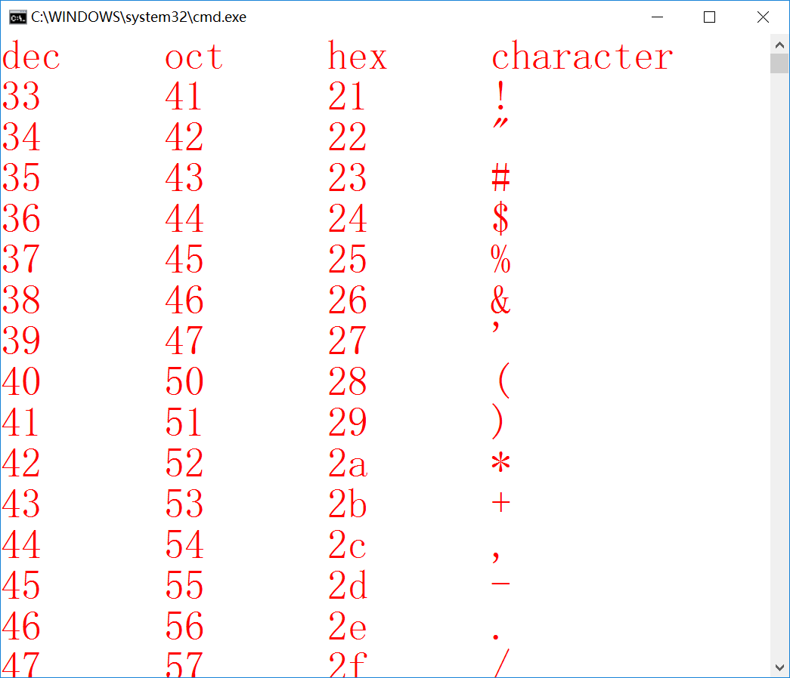

题目四 重载>>

1.要点分析

重载的定义。

2.程序源码

#include<iostream>

using namespace std;

class Date

{

int day, month, year;

friend ostream &operator<<(ostream &out, const Date &d)

{

static char \*months[] = { "January", "February", "March", "April", "May", "June", "July", "August", "September", "October", "November", "December" };

out << months[d.month - 1] << " " << d.day << " " << d.year;

return out;

}

friend istream &operator>>(istream &in, Date &d)

{

in >> d.year >> d.month >> d.day;

return in;

}

};

int main()

{

Date date;

cout << "请输入一个日期（年 月 日）：";

cin >> date;

cout << "您输入的日期为：";

cout << date << endl;

return 0;

}

3.实验结果

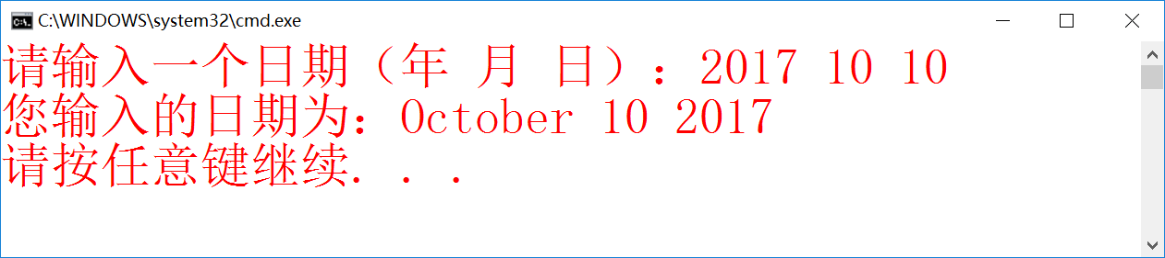

题目五 c++文件每一行加行号

1.要点分析

读入输出文件；每行加行号的处理。

2.程序源码

#include<iostream>

#include<fstream>

#include<cstring>

using namespace std;

int main()

{

char ch, name[20], name1[20];

int line = 1;

cout << "请输入你要打开的文件名称：";

cin >> name;

strcpy(name1, name);

strcat(name1, ".txt");

ifstream in(name1);

strcpy(name1, name);

strcat(name1, ".prn");

ofstream out(name1);

if (!in || !out) { cout << "Cannot open file!"; return 1; }

cout << line << "\t";

out << line << "\t";

while (in)

{

in.get(ch);

cout << ch;

out << ch;

if (ch == '\n')

{

line++;

cout << line << "\t";

out << line << "\t";

}

}

cout << endl;

in.close();

out.close();

return 0;

}

3.实验结果

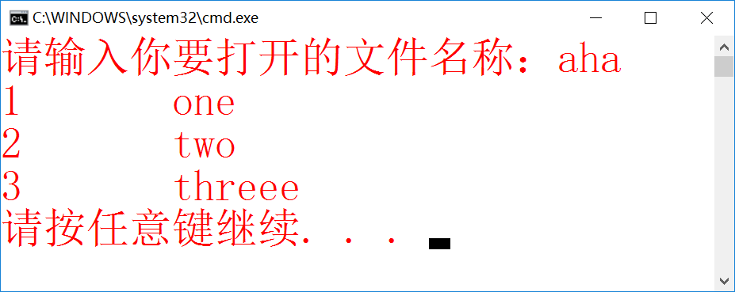

题目六 凯撒加密

1.要点分析

读入输出文件；凯撒加密的具体加减控制。

2.程序源码

#include<iostream>

#include<fstream>

#include<cstring>

using namespace std;

int main()

{

char ch, name[20], name1[20];

int line = 1;

cout << "请输入你要打开的文件名称：";

cin >> name;

strcpy(name1, name);

strcat(name1, ".txt");

ifstream in(name1);

strcpy(name1, name);

strcat(name1, " new.txt");

ofstream out(name1);

if (!in || !out) { cout << "Cannot open file!"; return 1; }

//cout << line << "\t";

//out << line << "\t";

//while (in)

//{

// in.get(ch);

// cout << ch;

// out << ch;

// if (ch == '\n')

// {

// line++;

// cout << line << "\t";

// out << line << "\t";

// }

//}

//cout << endl;

while (in)

{

in.get(ch);

if (ch > 118 && ch < 123) ch = ch - 22;

else if (ch > 53 && ch < 58) ch = ch - 6;

else if (ch > 86 && ch < 91)ch = ch - 22;

else if(ch==32||ch==46||ch==10);

else ch=ch+4;

cout<<ch;

out<<ch;

}

cout << endl;

in.close();

out.close();

return 0;

}

3.实验结果

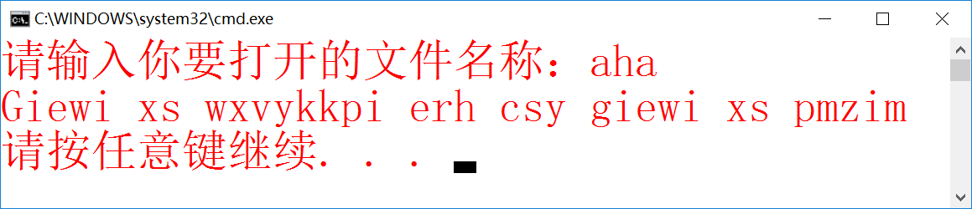

题目七 勾股数

1.要点分析

读入输出文件；勾股数寻找。

2.程序源码

#include<iostream>

#include<fstream>

using namespace std;

int main()

{

ofstream out("gouku.txt");

if (!out) { cout << "Cannot open the file!" << endl; return 1; }

int i, j, k;

for (i = 1; i<98; i++)

{

for (j = i + 1; j<99; j++)

{

for (k = j + 1; k<100; k++)

{

if (i\*i + j\*j == k\*k)

{

cout << i << "^2+" << j << "^2=" << k << "^2\t" << i\*i << '+' << j\*j << '=' << k\*k << endl;

out << i << "^2+" << j << "^2=" << k << "^2\t" << i\*i << '+' << j\*j << '=' << k\*k << endl;

}

}

}

}

return 0;

}

3.实验结果

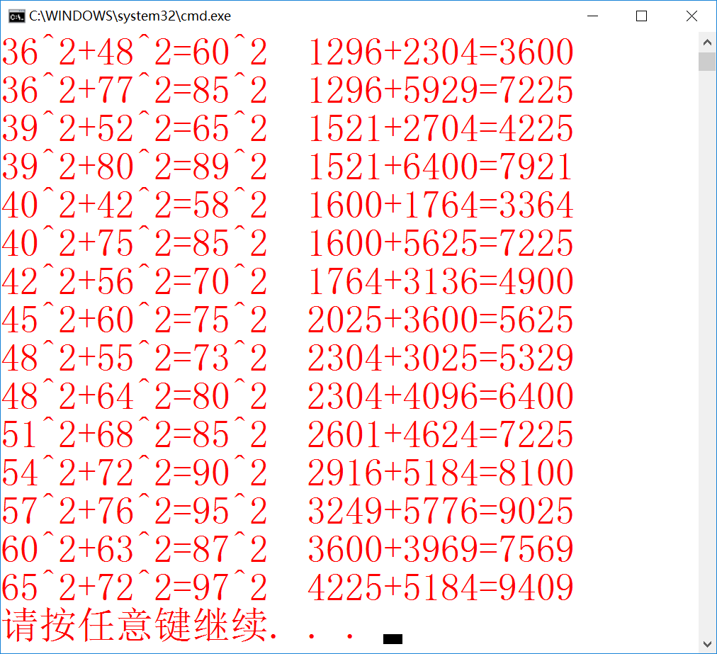

三、个人小结

不知不觉一学期的课程到了尾声，c++的学习也告一段落了。总的来看，这半年在c++上的收获还是很大的，也花了不少时间。感慨的话少说，这周学习了对文件的读写，在我看来是最基本的操作，却到最后一节课才学，是体现理论知识赛高的观点吗。不过总算是学到了，c++也有了更实用的意义。

这周也观摩了何宏宇上周的优秀实验报告模板。最后一次评估了，但我还是要说句汗颜，与模板的差距依旧是巨大。无论是报告排版还是解题思路上，我都有很大的不足。